Universidad Autónoma de Baja California

Facultad de Ciencias Químicas e Ingeniería



**Taller de Sistema Operativo UNIX**

**MODALIDADES DEL COMANDO PS**

Docente: Dra. Pérez Ornelas Felicitas

Alumno: Gómez Cárdenas Emmanuel Alberto

Matricula: 1261509

El comando ps ("process status", estado de procesos en idioma inglés) es un comando asociado en el sistema operativo UNIX (estandarizado en POSIX y otros) que permite visualizar el estado de un Proceso (informática).

**COMANDO ps [modificadores [condición]**

Donde ***modificadores*** es opcional, y puede tomar los siguientes valores:

Los siguientes modificadores no toman el parámetro condición:

* **-A**: Muestra todos los procesos (de todos los usuarios en el sistema).
* **-a**: Muestra todos los procesos de una [tty] determinada.
* **-d**: Muestra todo excepto los líderes de la sesión.
* **-e**: Muestra todos los procesos (equivalente a -A).
* **T**: Muestra todos los procesos de la terminal actual.
* **a**: Muestra todos los procesos de la terminal actual incluyendo los de otros usuarios.
* **g**: Muestra todos los procesos incluyendo grupos líderes (obsoleta excepto en sunOs).
* **r**: Muestra solamente los procesos corriendo.
* **x**: Muestra los procesos en un estilo BSD (sin controlar la [TTY]).
* **f**: Visualiza los parámetros con los que se levantó el proceso.

Los siguientes modificadores toman el parámetro condición:

* **-N**: Muestra todos los procesos excepto los que encajan con la condición (equivalente a --deselect).
* **-C**: Muestra los procesos que tienen como nombre la condición.
* **-G**: Muestra los procesos que tienen como grupo (nombre de grupo o id) la condición.
* **-P**: Muestra los procesos que tienen como [Identificador de proceso] la condición.
* **-S**: Muestra los procesos que tienen como sesión la condición.
* **-U**: Muestra los procesos que tienen como usuario (nombre de grupo o id) la condición.

Existen distintos modificadores admitidos según la versión del comando ps que se esté usando en el sistema (BSD, POSIX, GNU, etc.)

También existe -aux que muestra todos los procesos del sistema. Incluido él.

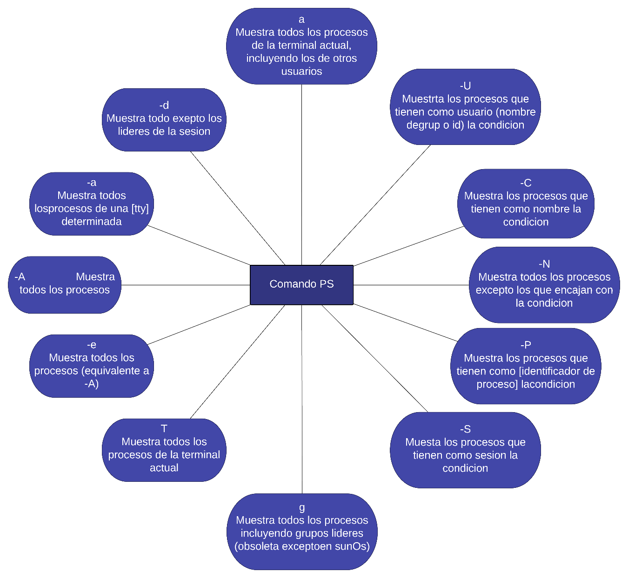

Ejemplos Prácticos

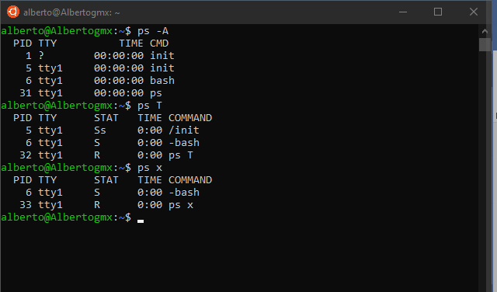

Referencias

Ps (Unix). (2019). Retrieved 17 September 2019, from <https://es.wikipedia.org/wiki/Ps_(Unix)>

(2019). Retrieved 17 September 2019, from https://francisconi.org/linux/comandos/ps